臺中市公(私)立○○園身高體重記錄表(女)
僅供參考，請依實際運作增刪
班級 姓名:
＊女生身高、體重百分位曲線
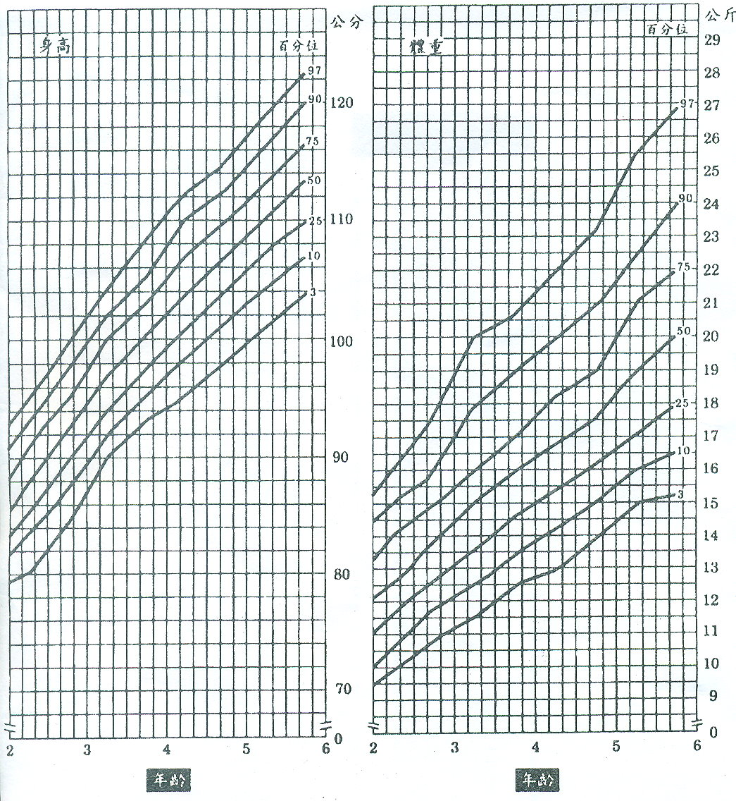
＊身高、體重紀錄 生日
 | 年 月 日 | 年 月 日 | 年 月 日 | 年 月 日 | 年 月 日 | 年 月 日 | 年 月 日 | 年 月 日
 | 歲 月 | 歲 月 | 歲 月 | 歲 月 | 歲 月 | 歲 月 | 歲 月 | 歲 月
身高
(公分)
體重
(公斤)

